会 议 日 程

时间 | 讲座题目 | 讲者 | 会议主席
13:15-13:30 | 主席致辞 | 北京世纪坛医院变态反应科  王学艳 教授 | 王学艳 教授
13:30-14:30 | 常见的过敏原罕见的过敏反应 | 北京世纪坛医院变态反应科  王学艳 教授 | 王成硕 教授  方秋红 教授
14:30-15:15 | 食物过敏的研究进展 | 北京协和医院变态反应科  王良录 教授 | 王成硕 教授  方秋红 教授
15:15-15:30 | 茶歇
15:30-16:15 | 浅谈过敏性鼻炎的特异性免疫治疗 | 北京同仁医院耳鼻喉科  王成硕 教授 | 王学艳 教授  王良录 教授
16:15-17:00 | 真菌与哮喘 | 北京朝阳医院呼吸科  方秋红 教授 | 王学艳 教授  王良录 教授
17:00-17：10 | 答疑及会议闭幕致辞 | 北京世纪坛医院变态反应科  王学艳 教授

讲 者 简 介

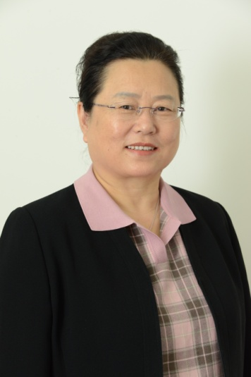
王学艳，主任医师，北京世纪坛医院变态（过敏）反应中心主任国家临床重点专科项目负责人。从事变态反应临床工作30余年，对过敏性疾病的诊治有着丰富的临床经验，擅长治疗过敏相关性疾病如湿疹、皮炎、花粉病、过敏性鼻炎、哮喘、结膜炎、复发性口腔溃疡、夜尿症、偏头痛、过敏性紫癜、小儿多动症等疑难病。带领变态反应科率先在国内开展过敏原检测及相关诊疗技术，创立了多学科诊疗模式。2014年被评为“京城名医-优秀好医生”。
主编、参编《儿童过敏防治问答》、《变态反应门诊诊疗手册》、《临床变态反应学》、《过敏性鼻炎》、《食物过敏指南》等书籍，多次参加国内外学术交流，发表相关文章50余篇，其中SCI文章6篇。
现任：
中华医学会变态反应学分会委员
北京中西医结合学会常务理事、北京中西医结合变态反应学会副主任委员
北京医学会理事，北京医学会变态反应分会主任委员
卫生部免疫学组专家
北京市医疗事故鉴定委员会专家、北京市保健局专家
《中华实用变态反应和哮喘》《医学科学报》等多家杂志编委、编委
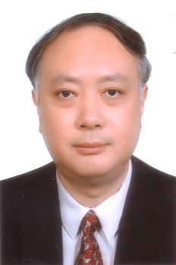
王良录教授，北京协和医院变态反应科副主任，医学博士、副主任医师。1999年在瑞典斯德哥尔摩进修学习。在核心期刊发表论著十余篇。任中华医学会变态反应学分会委员，北京医学会过敏变态反应分会副主任委员，北京中西医结合学会变态反应专业委员会常务委员，《中华临床免疫和变态反应学杂志》等专业杂志常务编委及编委等职。《中国气传花粉和植物彩色图谱》副主编，另参编专著三部。目前承担医院、省级基金及卫生部行业基金子课题各一项。
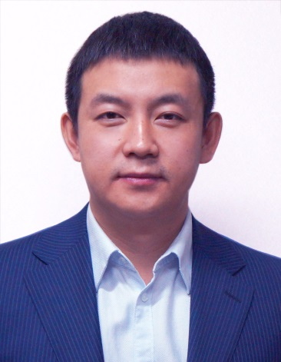
王成硕教授，主任医师，硕士生导师。同仁医院鼻科副主任。北京医学会过敏反应学分会副主任委员，全国耳鼻咽喉头颈外科委员会青年委员，全国变态反应学会青年委员。入选北京市“科技新星”资助计划。北京市卫生局“高层次人才”培养计划和北京市委组织部优秀人才培养计划。目前主持国家自然科学基金2项,省部级课题5项。发表SCI论文10篇，最高影响因子12分（JACI）。在国内率先开展快速集群免疫治疗，使患者节省60%的剂量累加阶段的就诊时间和就诊次数。开创经鼻雾化糖皮质激素的方式治疗慢性鼻窦炎鼻息肉，避免了全身使用激素的副作用，又确保迅速起效。 专业特长为鼻窦炎、鼻息肉的综合治疗，鼻腔鼻窦肿瘤的内镜手术治疗，同时擅长过敏性鼻炎的免疫治疗。
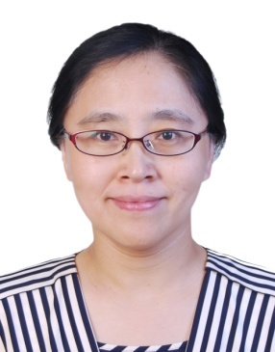
方秋红，女，1968年出生，主任医师，硕士生导师。
1993年毕业于北京医科大学，1998年于北京医科大学获博士学位。现为北京朝阳医院呼吸内科副主任。长期从事呼吸内科临床、教学和科研工作。在呼吸系统常见病、多发病、疑难病及危重症抢救方面积累了较多经验。尤其擅长慢性阻塞性肺病、支气管哮喘、肺间质病和感染性肺部疾病的诊治。多年来一直从事慢性阻塞性肺病临床和基础研究。2006年获得国家自然基金资助。2013年获得北京市卫生系统高层次人才（学科带头人）培养计划资助。

